План работы:

1. Отраслевая структура экономики России и методы отраслевого экономического обоснования размещение производства……..3
2. Развитие и размещение сахарной промышленности России….5
3. Размещение и динамика посев картофеля, урожаи и валовые сборы……………………………………………………………..10
4. Размещение и динамика пчеловодства………………………...14
   * Продуктивность
   * Валовые сборы меда и других продуктов пчеловодства.

***1.Отраслевая структура экономики России и методы отраслевого экономического обоснования размещение производства.***

Дело в том, что в сотрудничестве любой страны с мировым рынком важную роль играет сырьевой фактор. Суть проблемы состоит в том, что: во-первых, в течение какого периода может сохраняться преимущественно сырьевая специализация страны; во-вторых, как используются средства, зарабатываемые на продаже сырья; в-третьих, насколько интенсивно перерабатываются сырьевые избыточные факторы производства при их экспорте.

Для современной международной специализации России помимо нефти и газа становится характерной и продукция некоторых других отраслей промышленности, отличающихся, как правило, низкой технологичностью и экологичностью. В их числе – черная и цветная металлургия, базовая химия, целлюлозно-бумажная промышленность. При этом стоимость экспорта неэкологичных отраслей промышленности выше, чем совокупная стоимость вывоза нефти и газа:

**Тенденции экспортной специализации.**

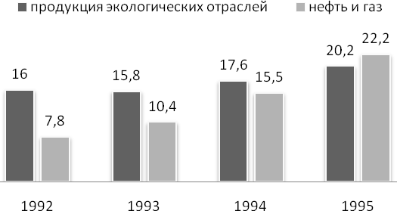

Как свидетельствуют специалисты, отход от малоэффективной ориентации на вывоз топливно-энергетического и иного сырья в пользу экологоемкой продукции представляет собой шаг назад или даже тупиковое направление в процессе интернационализации российской экономики. В этой связи особенно настораживает рост удельного веса металлургии в отраслевой структуре экспорта промышленной продукции.

Наглядное представление о структуре экспорта и импорта промышленной продукции дается в таб.:

**Структура экспорта и импорта промышленной продукции**

**(% к итогу)**

|  |  |  |  |  |  |  |  |  |
| --- | --- | --- | --- | --- | --- | --- | --- | --- |
| Товарные  группы | Экспорт | | | | Импорт | | | |
| 1990г. | 1995г. | 2000г. | 2005г. | 1990г. | 1995г. | 2000г. | 2005г. |
| Продукция добывающей промышленности | 41,5 | 41,7 | 40 | 30 | 3,6 | 5,8 | 3 | 2 |
| Продукция обрабатывающей  промышленности | 58,5 | 58,3 | 60 | 70 | 96,4 | 94,2 | 97 | 98 |

Источник: статистические материалы Министерства экономики и Министерства промышленности и торговли РФ.

Что касается участия России в МРТ со своей готовой продукцией, то пока перспективы малообнадеживают.

Магистральное направление мирохозяйственной стратегии России состоит в развитии наукоемкой готовой продукции (авиационное машиностроение, научные приборы и инструменты, средства телекоммуникаций, некоторые виды химической продукции, фармацевтические товары). Вся эта продукция имеет устойчивые и растущие рынки сбыта за рубежом.

**Экспорт продукции обрабатывающей промышленности по данным 1995г.**

**(классификация по уровню технологичности)**

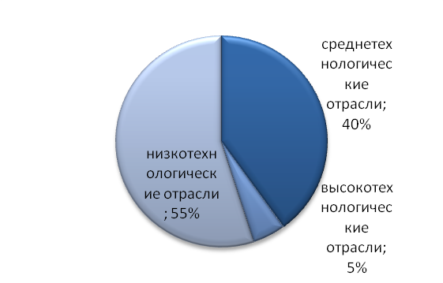

Помимо развития эффективного экспорта Россия должна идти по пути широкого развития международного внутриотраслевого кооперирования. Это вид МРТ открывает существенные возможности для включения в мировое производство различных отраслей российского машиностроения.

Указывая на объективную необходимость всемирного участия России в системе МРТ, следует помнить, что включение в этот процесс отнють не самоцель, а должно бать направленно на повышение эффективности народного хозяйства.

***2.Развитие и размещение сахарной промышленности России.***

С химической точки зрения сахаром можно назвать любое вещество из обширной группы водорастворимых углеводов. В быту же сахаром принято называть только обычный пищевой подсластитель — сахарозу, сладкое кристаллическое вещество, выделяемое главным образом из сока сахарного тростника или сахарной свёклы. В чистом (рафинированном) виде сахар белый, а кристаллы его бесцветны. Буроватая окраска некоторых его сортов объясняется примесью мелассы — сгущенного растительного сока, обволакивающего кристаллы.



Сахар — высококалорийная пища; его энергетическая ценность составляет около 400 ккал на 100 г. Он легко переваривается и легко усваивается организмом, то есть служит концентрированным и быстро мобилизуемым источником энергии.

Само слово «сахар» происходит от санскритского *sarkara* (гравий, песок), спустя столетия этот термин вошел в арабский язык как *sukkar*, в средневековую латынь как *succarum*. Получение сахара из сахарного тростника было известно в глубокой древности. Возникновение сахарной промышленности в России относится к началу XVIII в., когда в Петербурге был построен первый сахарорафинадный завод, перерабатывавший привозной тростниковый сахар-сырец. Из сахарной свёклы сахар стали вырабатывать в России в начале XIX в.

Сахарная промышленность России номинально включает 96 заводов, из них в 2004 г. работали 84. На размещение предприятий сахарной промышленности решающее воздействие оказывает сырьевой фактор. Выход сахара-песка из свёклы в 2000 г. составил по весу в среднем 16%, этот показатель называется сахаристостью. Самая высокая сахаристость отмечается в Ульяновской обл. — 17,6%; в Воронежской обл. — 17,3; в Алтайском крае — 17,2%. Самая низкая — в Ставропольском крае — 13,6%, в Краснодарском крае — 14,4%. Как видно из приведенных цифр, для получения 1 т готовой продукции требуется не менее 6 т сырья. Cахарная свёкла быстро теряет в качестве при хранении и перевозках, поэтому сахарные заводы размещаются непосредственно у источников сырья.

|  |
| --- |
|  |
| **Воронежская обл. Калачеевский завод** |

В число свеклосеющих входят всего около 20 регионов РФ, именно там размещены сахарные заводы. Явственно выделяются два пояса сахарной промышленности России: северный, проходящий через Центральное Черноземье и Поволжье до Предуралья (Башкирия), и южный, предкавказский (Краснодарский край и в меньшей степени Адыгея, Карачаево-Черкесия, Ставропольский край). Небольшой очаг свеклосеяния и производства сахара расположен на юге Западной Сибири (Алтайский край), на Дальнем Востоке (в Приморье) существует один сахарный завод; и он работает на импортном тростниковом сахаре-сырце. Лидер по производству сахара в нашей стране — Кубань, в первую пятерку входят Белгородская, Тамбовская, Воронежская и Липецкая области.

Традиционная для нашей страны сахароносная культура — сахарная свёкла. После уборки корнеплоды этого растения разрезаются на ломтики и вымачиваются в горячей воде. Содержащийся в них сахар (в каждом корнеплоде содержится примерно 14 чайных ложек сахарного песка) переходит в раствор, который затем выпаривают, в результате сахар начитает кристаллизоваться и получается кусковой сахар. При его измельчении получают сахаp-песок.

Сахарный тростник выращивается во влажном, теплом, преимущественно тропическом климате. Производство сахара из сахарного тростника имеет промежуточную фазу — сахар-сырец. Тростниковый сахар-сырец вполне пригоден к употреблению, но имеет примесь растительного сока и грязноватый цвет, поэтому его очищают и кристаллизуют для получения рафинированного сахара, или рафинада. На не слишком разборчивый вкус рафинированный тростниковый и свекловичный сахар практически неразличимы.

В общих объемах производства сахарной промышленности России доля сахара, вырабатываемого из импортного сахара-сырца, в начале 2000-х годов достигала 75%. Россия активно закупает сахар-сырец у стран Латинской Америки. Главным поставщиком сахара-сырца выступает Бразилия (62% импорта в 2004 г.), второй по значению экспортер — Куба (31%), небольшие объемы продукта (по 3%) закупаются у Сальвадора и Гватемалы. Украина — прежняя база отечественной сахарной индустрии — из довольно крупного экспортера превратилась в импортера сахара. Украинские заводы с нерентабельным производством остались фактически без заказов, что привело к краху сахарной промышленности республики. В 2001 г. в порты России, СНГ и Прибалтики (в первую очередь, Новороссийск, Туапсе, Одессу, Петербург, Ригу, Вентспилс, Владивосток) для переработки на сахарных заводах России было завезено около 5,4 млн т тростникового сахара-сырца.

Рентабельность производства — острейшая проблема и для России. Уровень рентабельности получения сахара по свекловичной схеме упал с 47% (в среднем) за 1986—1990 гг. до 0,25% в 1997—2000 гг. Оптово-отпускная цена на сахар, выработанный на российских заводах из сахарной свёклы, не выдерживает конкуренции с ценой сахара из сырца, ввозимого по импорту.

Имеющиеся в России мощности позволяют переработать до 29 млн т сахарной свёклы и до 10 млн т сахара-сырца и произвести соответственно 3,6 млн т свекловичного и 9,6 млн т сырцового сахара. Фактическая загрузка мощностей имеющихся заводов в настоящее время не превышает 50%.

Основным потребителем сахара в нашей стране остается население (около 55%), примерно 30% выпущенной отраслью продукции потребляется пищевой промышленностью. Производство и потребление сахара носит сезонный характер. Свекловичный сахар в основном производится в сентябре—октябре после снятия урожая свёклы, сырцовый — в марте—июле. Пик потребления, как правило, приходится на июль, в пору массовых сельскохозяйственных заготовок.

Поскольку сахар считается относительно вредным пищевым продуктом, то у людей с достаточными доходами есть желание сократить его потребление в своем рационе. Поэтому география его потребления все больше смещается в сторону бедных стран, к числу которых, к сожалению, следует отнести и Россию. Она является одним из лидеров по потреблению сахара на душу населения и крупнейшим мировым импортером.

**Производство сахара-песка в России *тыс. т***

|  |  |  |  |  |  |  |
| --- | --- | --- | --- | --- | --- | --- |
| **Регион** | **1990** | **1995** | **1998** | **2000** | **2001** | **2002** |
| Российская Федерация | 3757,9 | 3155,4 | 4744,6 | 6076,6 | 6589,9 | 6165,4 |
| Центральный федеральный округ | 1531,9 | 1420,0 | 2199,8 | 2664,4 | 2492,7 | 2777,4 |
| Белгородская обл. | 443,5 | 430,2 | 801,7 | 952,8 | 888,7 | 998,2 |
| Брянская обл. | 13,8 | 7,0 | 10,0 | 41,5 | 5,1 | 6,4 |
| Воронежская обл. | 351,0 | 300,0 | 371,8 | 432,7 | 379,4 | 477,9 |
| Kурская обл. | 298,2 | 253,7 | 115,0 | 220,3 | 178,9 | 248,0 |
| Липецкая обл. | 163,6 | 156,3 | 304,9 | 428,1 | 327,5 | 442,9 |
| Орловская обл. | 110,7 | 64,5 | 137,5 | 127,5 | 81,5 | 38,5 |
| Рязанская обл. | 7,6 | 13,0 | 9,5 | 8,4 | 25,5 | 5,6 |
| Тамбовская обл. | 106,7 | 177,8 | 426,5 | 445,1 | 595,5 | 548,1 |
| Тульская обл. | 36,7 | 17,4 | 15,2 | 7,9 | 10,7 | 11,8 |
| г. Москва | — | — | 7,8 | — | — | — |
| Южный федеральный округ | 1706,2 | 1193,2 | 1681,2 | 2201,3 | 2727,0 | 2309,6 |
| Республика Адыгея | 91,5 | 39,4 | 72,3 | 125,9 | 127,0 | 49,8 |
| Kарачаево-Черкесская Республика | 50,4 | 34,3 | 9,4 | 9,5 | 83,7 | 61,6 |
| Чеченская Республика и Республика Ингушетия | 10,9 | ... | ... | ... | — | — |
| Kраснодарский край | 1466,5 | 1048,7 | 1513,7 | 1955,8 | 2408,0 | 2094,9 |
| Ставропольский край | 86,8 | 70,8 | 85,8 | 110,0 | 108,2 | 103,3 |
| Приволжский федеральный округ | 305,2 | 401,1 | 696,6 | 1063,7 | 1210,7 | 1030,3 |
| Республика Башкортостан | 119,1 | 110,3 | 251,8 | 293,8 | 341,8 | 309,7 |
| Республика Мордовия | 8,5 | 15,4 | 18,9 | 39,2 | 60,4 | 53,8 |
| Республика Татарстан | 61,6 | 122,5 | 90,7 | 153,6 | 163,2 | 93,7 |
| Нижегородская обл. | 14,2 | 21,3 | 72,2 | 117,3 | 125,8 | 69,1 |
| Пензенская обл. | 45,0 | 68,3 | 159,9 | 288,5 | 366,6 | 386,8 |
| Самарская обл. | 19,3 | 8,5 | — | — | — | — |
| Саратовская обл. | 8,1 | 12,5 | 5,5 | 7,6 | 2,5 | — |
| Ульяновская обл. | 29,4 | 42,3 | 97,5 | 163,7 | 150,3 | 117,3 |
| Сибирский федеральный округ (Алтайский край) | 67,5 | 60,0 | 73,1 | 73,1 | 89,6 | 48,0 |
| Дальневосточный федеральный округ (Приморский край) | 147,3 | 81,1 | 94,0 | 74,1 | 70,0 | 0,03 |

*По данным Госкомстата РФ*

[Сахарная промышленность России](http://geo.1september.ru/2005/14/23-1.jpg)

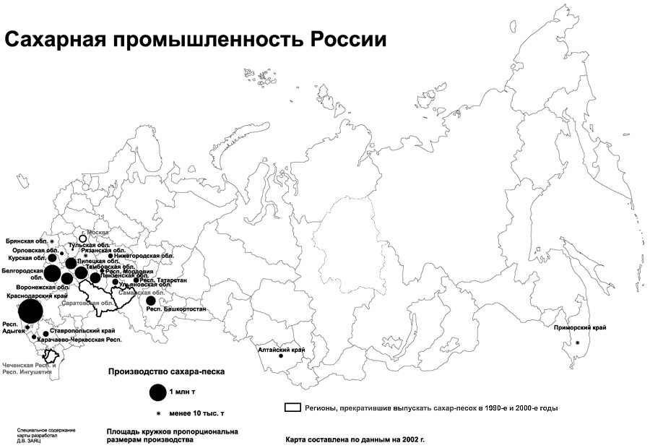

[Сахарные заводы России](http://geo.1september.ru/2005/14/24-1.jpg)

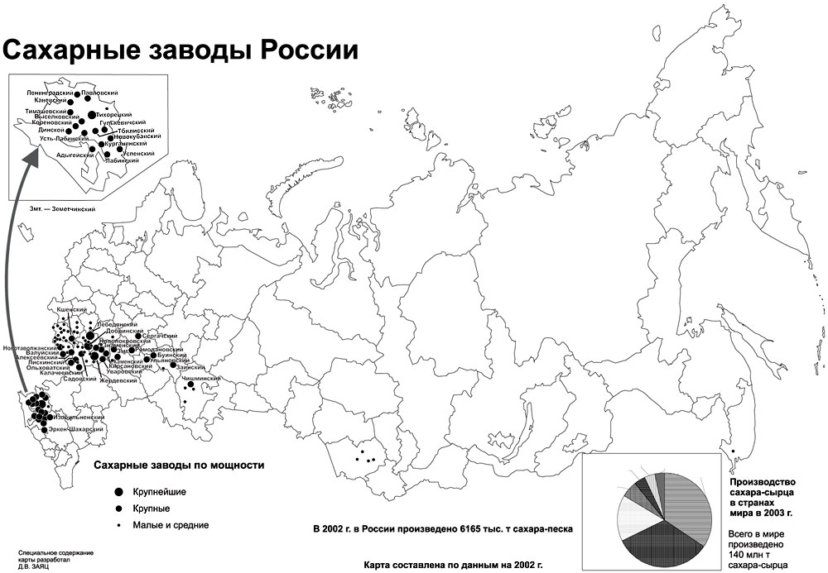

***3.Размещение и динамика посев картофеля, урожаи и валовые сборы.***

**По данным Росстата на начало текущего года переходящие запасы картофеля и овощей в сельхозорганизациях были выше относительно их величины на начало 2006 г. Достаточные запасы картофеля и овощей и устойчивый спрос на них обусловили высокие объемы предложения и темпы отгрузки потребителям. На увеличение объемов реализации картофеля и овощей в отчетный период повлиял рост их производства в сельхозорганизациях в 2006 г., отмечают в МСХ РФ.**

В I полугодии 2007 г. уровень цен производителей на картофель и основные виды овощей и темпы их роста были ниже, чем в соответствующем периоде 2006 г. Потребительские цены в январе-апреле 2007 г. на картофель и овощи в основном были ниже прошлогодних, за исключением цен на лук репчатый.

В мае-июне существенно выросли цены на капусту белокочанную, что связано с уменьшением объемов предложения отечественной ранней капусты и повышением импортных цен на нее.

Темп роста потребительских цен на плодоовощную продукцию за январь-май был ниже прошлогоднего, а в июне вырос и составил 138,6% к декабрю предыдущего года, что можно объяснить прекращением действия сниженной ставки ввозной таможенной пошлины на некоторые овощи с 15% до 5%.

По данным Росстата в текущем году сохранилась тенденция сокращения посевных площадей под картофелем, которые уменьшились в основном в хозяйствах населения. За счет этой же категории хозяйств сократились посевные площади под овощами.

Следует отметить, что с учетом выявленных в ходе Всероссийской сельскохозяйственной переписи некоторых расхождений между данными о посевных площадях под картофелем и овощами в 2006 г. и ранее опубликованными, Росстатом будут пересчитаны динамические ряды за 1998-2007 гг.

Сокращение посевных площадей под картофелем в хозяйствах населения, являющихся основными его поставщиками, скорее всего, вызовет снижение его производства. На урожайность картофеля и овощей в немалой степени повлияют и неблагоприятные погодные условия, установившиеся в ряде регионов в летний период. Учитывая это, уровень цен производителей на картофель и овощи во II полугодии, возможно, превысит прошлогодний.

В 2007 г. продолжилось сокращение посевных площадей под картофелем.

По данным Росстата, в 2007 г. посевные площади под картофелем продолжали сокращаться и составили 2806,3 тыс. га или 94,2% к предыдущему году. Наиболее существенно уменьшились площади в Приволжском федеральном округе - на 8,4%.

Посевные площади под картофелем в хозяйствах всех категорий (тыс. га, данные весеннего учета):

|  |  |  |  |  |  |  |
| --- | --- | --- | --- | --- | --- | --- |
|  | 2003 г. | 2004 г. | 2005 г. | 2006 г. | 2007 г. | 2007 г. в % к 2006 г. |
| РФ | 3201 | 3147 | 3077 | 2980 | 2806 | 94,2 |
| ЦФО | 977 | 960 | 941 | 930 | 886 | 95,2 |
| СЗФО | 227 | 220 | 207 | 199 | 184 | 92,4 |
| ЮФО | 327 | 324 | 320 | 317 | 305 | 96,2 |
| ПФО | 807 | 801 | 768 | 717 | 657 | 91,6 |
| УрФО | 216 | 201 | 209 | 205 | 190 | 92,7 |
| СФО | 507 | 505 | 500 | 484 | 460 | 95,1 |
| ДФО | 140 | 136 | 132 | 128 | 125 | 97,3 |

Сокращение площадей во всех федеральных округах произошло за счет уменьшения посевов в хозяйствах населения, которые заняли под урожай 2562,8 тыс. га или 93% к уровню 2006 г. Доля этой категории хозяйств в посевных площадях под картофелем несколько снизилась и составила 91,3% против 92,4% в 2006 г.

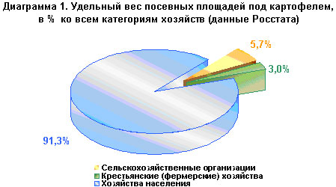

Фермерские (крестьянские) хозяйства расширили посевы на 14,8%. Доля этой категории хозяйств в структуре посевных площадей под картофелем увеличилась с 2,4% в 2006 г. до 3% в 2007 г.

В сельскохозяйственных организациях посевные площади также увеличились: в 2007 г. под урожай занято 160,6 тыс. га (в 2006 г. - 153,6 тыс. га), их доля в структуре посевных площадей увеличилась незначительно (с 5,2% до 5,7%).

Низкая обеспеченность сельхозпредприятий техникой остается одной из важных проблем сельского хозяйства. По данным Росстата в 2006 г. на 1000 га пашни приходилось 28,1% картофелеуборочных комбайнов, или 87% к 2005 г. и 50% к 1995 г. В количественном выражении наличие техники в сельскохозяйственных предприятиях также сократилось (в 2006 г. число картофелеуборочных комбайнов уменьшилось на 11% по сравнению с 2005 г. и на 60% к 2000 г.). В 2006 г. сельскохозяйственные организации приобрели 234 картофелеуборочных комбайна, а списали по износу - 601.

В I квартале 2007 г. сельхозорганизации отгрузили 257,5 тыс. т картофеля, что на 47,4% больше соответствующего периода 2006 г. На начало II квартала 2007 г. запасы картофеля на 19% были выше прошлогоднего уровня, что позволило сохранить высокие темпы отгрузки потребителям. За апрель-июнь 2007 г. реализовано 204 тыс. т картофеля, или на 47% больше, чем за этот же период 2006 г.

Всего за январь-июнь 2007 г. сельхозпредприятия отгрузили потребителям 461,5 тыс. т картофеля или на 47% больше, чем в I полугодии 2006 г.

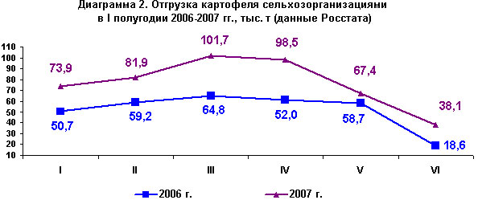

Структура производства картофеля по категориям хозяйств изменилась незначительно. В 2006 г. доля сельхозорганизаций в производстве картофеля несколько увеличилась и составила 7% (в 2005 г. 6,3%), в то же время доля населения снизилась, составив 90% (в 2005 г. 91,6%). Основными поставщиками картофеля являются хозяйства населения, доля которых в его реализации составляет от 70% до 75%.

Уровень цен производителей на картофель был ниже, чем в прошлом году.

Высокие объемы предложения картофеля в первом полугодии т.г. обусловили более низкий, чем в предыдущем году уровень цен на него, чем в этом же периоде 2006 г.

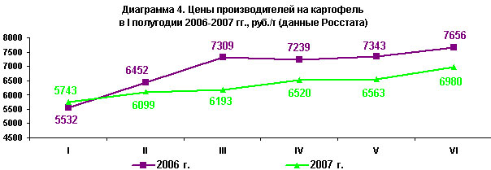

Лишь в январе 2007 г. цена производителей на картофель была выше, чем в январе 2006 г. (5743 руб/т и 5532 руб/т соответственно).

В целом за январь-июнь средняя цена реализации картофеля составила 6269 руб/т против 6757 руб/т в аналогичном периоде 2006 г., что меньше на 7,2%.

Динамика изменения цен в основном соответствовала динамике цен в предыдущем году, однако темпы роста были значительно ниже.

По данным Росстата запасы картофеля в организациях розничной торговли на 1 января текущего года составили 110% к соответствующему уровню 2006 г., на 1 апреля - 120,7% соответственно. Увеличение объемов предложения повлияло на уровень цен на него, который был ниже, чем в предыдущем году.

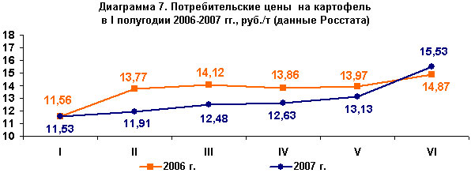

В течение практически всего полугодия 2007 г. ценовая ситуация на потребительском рынке отличалась незначительным повышением цен на картофель. В июне с поступлением на рынок картофеля ранних сортов наблюдалось существенное повышение, и его цена составила 15,53 руб/кг против 14,87 руб/кг в 2006 г.

За весь рассматриваемый период потребительские цены на картофель выросли на 41,2%, тогда как в соответствующем периоде предыдущего года - на 52,2%.

***4.Размещение и динамика пчеловодства.***

**Лесное хозяйство вносит посильный вклад в развитие пчеловодства. В качестве подсобных сельских хозяйств  в лесхозах создаются пасеки, продукция которых используется, прежде всего, для нужд работников лесного хозяйства и в общественном питании; при этом, одновременно, обеспечивается оказание помощи аграрному сектору в повышении урожайности сельскохозяйственных культур путем опыления полей и садов.**

Наиболее активно пчеловодство в лесхозах развивалось в 60-80-х годах прошлого столетия. Однако в последние годы пчеловодство в лесном хозяйстве переживает в своем развитии определенный спад.

В таблице 1 показана динамика численности пчелосемей и производства товарного меда в  подсобных хозяйствах лесхозов с  1966 года по настоящее время.

**Таблица 1 - Динамика среднегодовой численности пчелосемей и производства товарного меда в подсобных хозяйствах лесхозов Российской Федерации (1966-2003 годы)**

|  |  |  |  |
| --- | --- | --- | --- |
| **Годы** | **Количество пчелосемей, шт.** | **Производство товарного меда** | |
| **Всего, т** | **В т.ч. на одну пчелосемью, кг** |
| **1966-1970** | **75136** | **396,3** | **5,3** |
| **1971-1975** | **94016** | **720** | **7,7** |
| **1976-1980** | **82079** | **723,3** | **8,8** |
| **1981-1985** | **70226** | **684,7** | **9,7** |
| **1986-1990** | **63155** | **590,3** | **9,3** |
| **1991-1995** | **45259** | **309,6** | **6,8** |
| **1996-2000** | **29557** | **218,4** | **7,4** |
| **2001** | **25169** | **223,4** | **8,9** |
| **2002** | **24086** | **163,2** | **6,8** |
| **2003** | **21103** | **154,5** | **7,3** |

Основными причинами такого спада являются: слабая работа по воспроизводству численности пчелосемей; несвоевременное и некачественное принятие мер по борьбе с болезнями пчел, прежде всего с варроатозом; снижение уровня профессиональной подготовки кадров; медленная перестройка организационных форм ведения пчеловодства; убыточность реализации товарной продукции.

С учетом природно-исторических факторов наблюдаются значительные различия в интенсивности организации и ведения пчеловодства в лесхозах по регионам Российской Федерации. Наибольшего развития пчеловодство достигло в лесхозах Приволжского федерального округа. Здесь размещается 62 % всех пчелосемей лесхозов Российской Федерации и производится 68 % всего товарного меда. В данном федеральном округе наблюдается и относительно высокая продуктивность одной пчелосемьи. Более подробные сведения о развитии пчеловодства в Приволжском федеральном округе за последние три года приводятся в таблице 2.

**Таблица 2 - Численность пчелосемей и объем производства товарного меда в лесхозах ряда субъектов Приволжского федерального округа в 2001-2003 годы**

|  |  |  |  |  |  |  |
| --- | --- | --- | --- | --- | --- | --- |
| Субъект РФ | 2001 год | | 2002 год | | 2003 год | |
| Числ.  пчело-семей,  шт. | Про-изво-  дство  товар-ного  меда, т | Числ.  пчело-семей,  шт. | Про-изво-  дство  товар-ного  меда, т | Числ.  пчело-семей,  шт. | Про-изво-  дство  товар-ного  меда, т |
| Республика Татарстан | 4468 | 36,2 | 4800 | 21,5 | 4662 | 30 |
| Республика Башкортостан | 3493 | 24,2 | 1667 | 23,5 | 2390 | 17,8 |
| Чувашская Республика | 1052 | 11,2 | 968 | 5,5 | 809 | 7,8 |
| Саратовская область | 835 | 7,3 | 850 | 8,6 | 649 | 7,5 |
| Самарская область | 852 | 11 | 795 | 8,2 | 745 | 7 |
| Пензенская область | 1108 | 12,2 | 1131 | 7,9 | 1002 | 6,6 |

Как видно, наибольшее развитие пчеловодство получило в лесхозах республик Татарстан и Башкортостан. Пчеловодство здесь развивается на базе превосходной естественной медоносной растительности, и прежде всего липняков, обеспечивающей не только количество, но и качество меда, и благодаря ответственному отношению к делу руководства органов управления лесным хозяйством, и прежде всего лесхозов.

Также от одной пчелы можно получить 0,4—0,8 мг яда. Количество яда зависит от возраста пчелы, времени года и пищи. Например, весной и летом пчела вырабатывает наибольшее количество яда. У молодых пчел яда пет или его очень мало. К двухнедельному сроку жизни количество яда у пчелы-труженицы достигает максимума, после чего ядовитая железа постепенно отмирает.

Существует несколько способов получения пчелиного яда, но почти все они вызывают гибель пчелы после отдачи ею яда.